深 圳 大 学 实 验 报 告

课程名称： 互联网编程

实验项目名称：实验3 域名IP转换及应用URL类定位和获取数据编程

学院： 计算机与软件学院

专业： 计算机科学与技术（卓越班）

指导教师： 毛斐巧

报告人： 王培鸿 学号： 2022152021
班级： 计算机科学与技术（卓越班）

实验时间： 2024.4.24、24、5.1、8（周三，遇节假日则课后完成）

实验报告提交时间： 2024.5.2

教务处制
一、实验目的与内容：
目的：
1.掌握网络、文件IO流相关编程技术及能力。
2.了解域名系统（DNS）原理，掌握InetAddress类及Inet4Address/Inet6Address的使用方法。
3.掌握NetworkInterface类的使用方法。
4.掌握URL类的使用，在不考虑所使用协议的细节情况下，会用java编写程序在网络上定位和获取数据。
内容要求：
- 编程解析域名（20分）：
编写一个可重用的域名解析程序模块，使之能够将用户输入的域名解析为IP地址，能将用户输入的IP地址，反向解析为对应的主机名或域名。

- 编程下载一个web页面（20分）：
编写程序，用户输入一个web页面的URL网址，程序会将该URL网址所指向的web页面内容下载到本地显示，并将网页内容以网页文件格式保存到指定磁盘位置。

- 编程分解URL（20分）：
编写程序，用户输入一个URL网址，程序能够分析该URL，显示输出该URL的各组成部分。

- 编程完成一次当当网购物网站的购物搜索（30分）：
当当购物网站主页是http://www.dangdang.com/，如下图1所示，该主页有一个用于搜索商品的表单，在浏览器浏览打开主页情景下，用户可以在搜索关键字输入框中输入商品关键字，点击“搜索”按钮，会返回搜索结果页面。比如输入“洗衣机”关键字，点击“搜索”按钮，会返回如图2所示搜索结果页面。
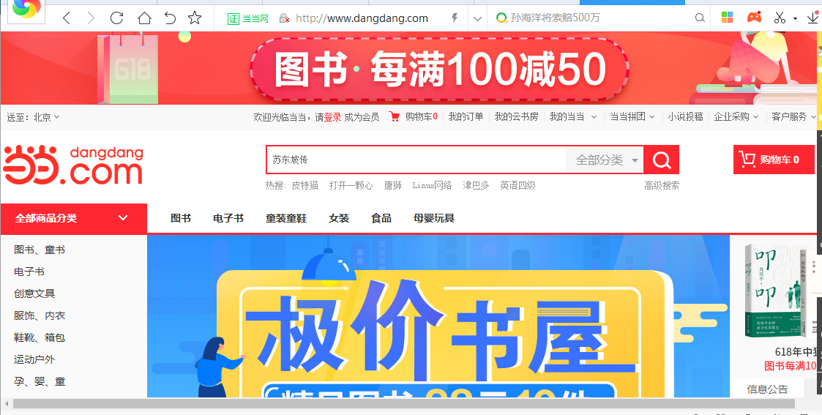
图1商品搜索页面
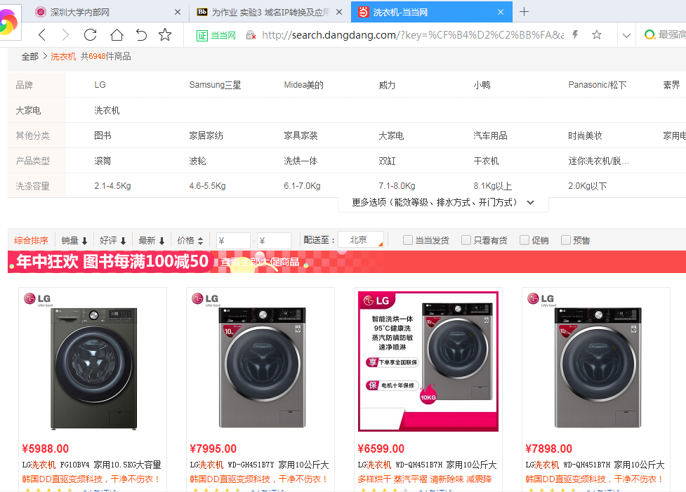
图2“洗衣机”商品搜索结果页面

假如没有浏览器辅助浏览，编写程序，程序接收用户输入的一个商品搜索关键词（例如“空调”），程序能够自动打开当当购物网站主页，提交搜索申请，启动搜索，得到搜索结果页面，将搜索结果页面源码显示输出出来，并以productResult.html文件保存在磁盘上。

注意：
1. 实验报告中需要有实验结果的截屏图像。

二、实验过程和代码与结果
1.给出满足内容要求1的程序源码及运行结果，简述思路或实验过程。
- 实验思路：
首先，使用正则表达式匹配判断输入的字符串是ip地址还是域名。
如果匹配的结果是ip地址，则先使用InetAddress的getByName方法解析ip地址获得
域名，再使用getHostName方法方向解析获得ip地址对应的域名。
如果匹配的结果是域名，则使用getAllByName方法获得当前域名地址下所有的ip地址
即可。
- 程序实现：
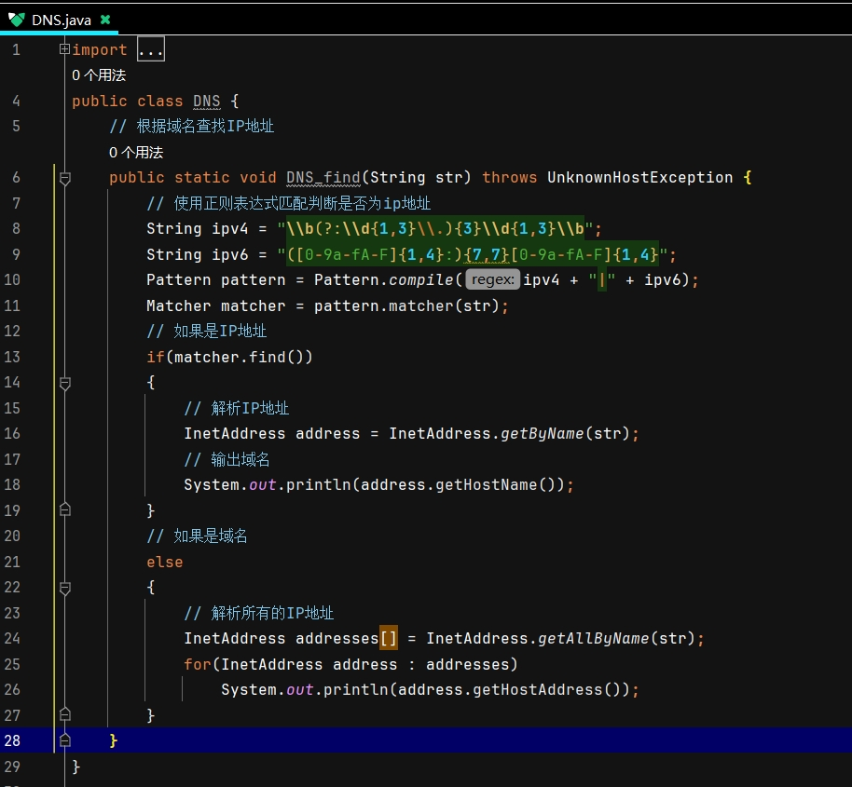
- 运行结果：
- DNS域名解析：
控制台输入www.baidu.com解析该域名，可得两个IPv4地址，如下图所示。
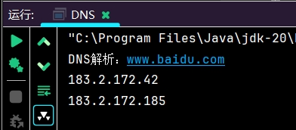
- IP地址反向解析域名：
控制台输入本机IPv4地址“192.168.137.1”，解析的域名如下图所示。
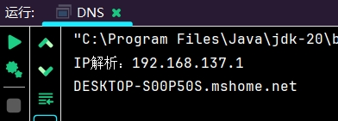
域名解析结果正确。
2. 给出满足内容要求2的程序源码及运行结果，简述思路或实验过程。
1) 实验思路：
首先，方法的形参为String类型的url 地址。根据传入的url创建URL类对象，先使用openConnection()方法获得URLConnection类对象，再使用URLConnection的getInputStream()获得输入流InputStream类对象。
然后，逐个字符地读取InputStream类对象的内容，并通过BufferedWriter类对象讲网页内容写入到“web.html”文件中。
2) 程序实现：
下载网页内容的代码如下图所示。
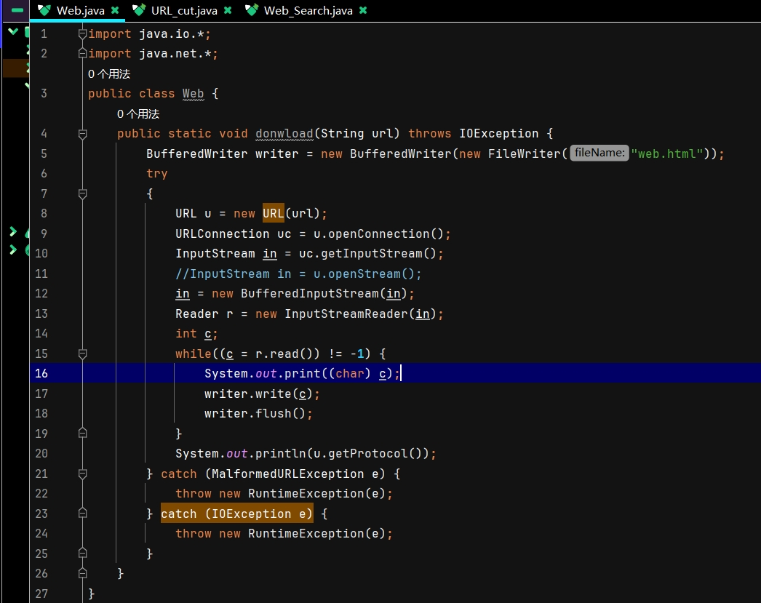
3) 运行结果：
运行程序，控制台输入“www1.szu.edu.cn”，控制台输出的下载网页内容如下图所示。
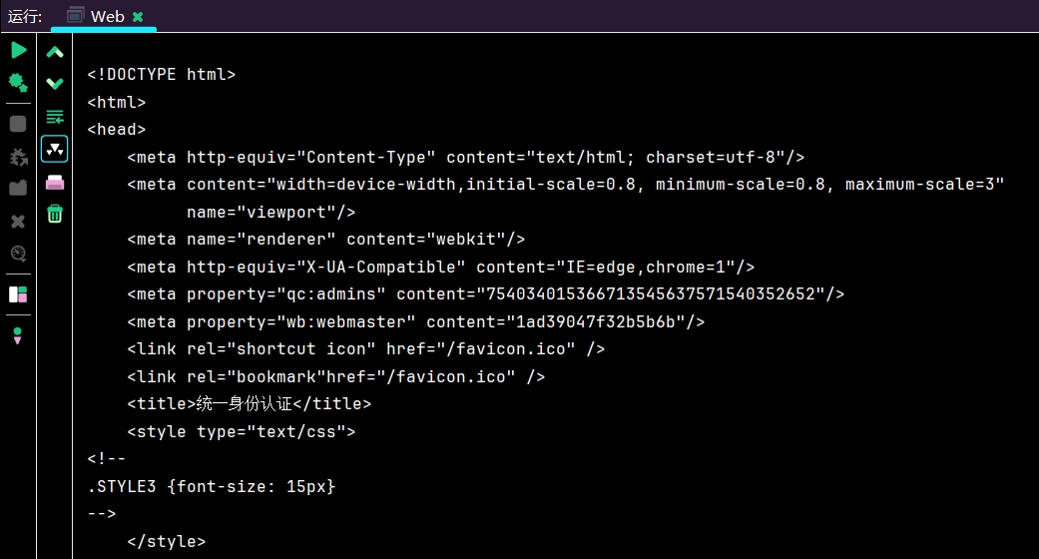
保存到“web.html”文件的网页内容如下图所示。
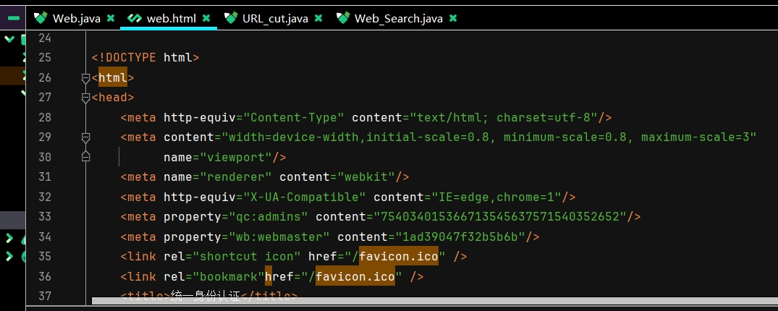
3. 给出满足内容要求3的程序源码及运行结果，简述思路或实验过程。
- 实验思路：
根据传入的String类型的url地址创建URL类对象，依次调用getProtocol()、
getUserInfo()、getAuthority()、getHost()、getPort()、getDefaultPort()、getFile()输出url地址对应的协议类型、用户信息、权威机构、主机名、端口号、默认端口号、文件路径信息。
- 程序实现：
URL地址解析的程序如下图所示。
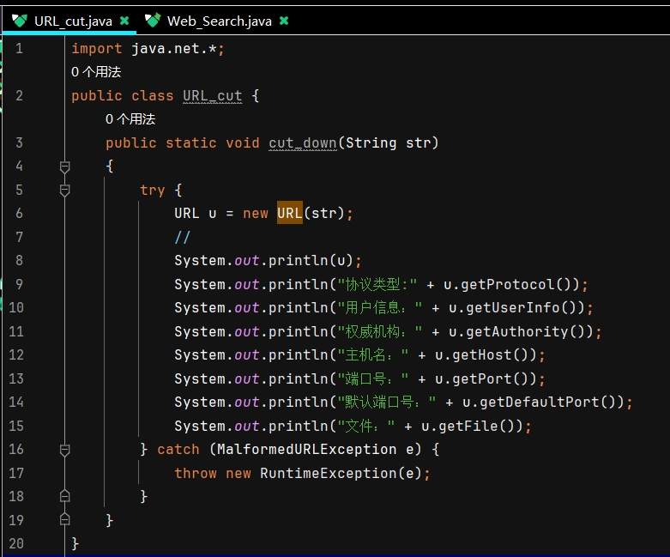
- 运行结果：
运行程序，在程序台中输入URL链接“https://www1.szu.edu.cn”。运行结果如下图所示。
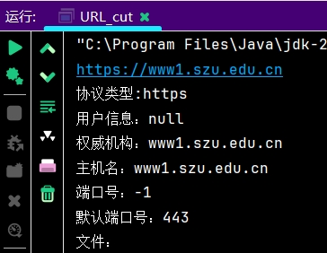
https://www1.szu.edu.cn的协议类型为https、用户信息为空、权威机构为www1.szu.edu.cn、主机名为www1.szu.edu.cn、端口号为-1、默认端口号为443、文件路径信息为空。
4. 给出满足内容要求4的程序源码及运行结果，简述思路或实验过程。
- 实验思路：
首先，打开http://www.dangdang.com/网站查看网页的源代码，定位搜索框的代码处理
位置。如下图所示。可以看到，搜索的网页链接为https://search.dangdang.com/，对应的查询字符串为“?key=(搜索内容)”，请求方式为“GET”。
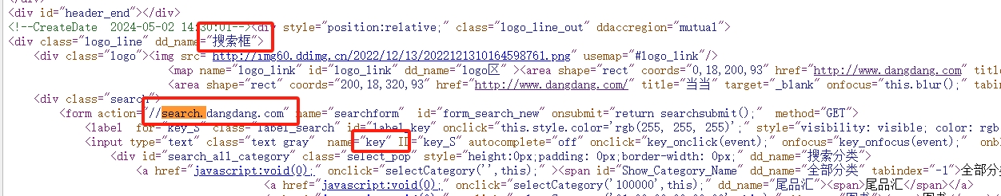
然后，在程序中读取输入的搜索词与搜索网页链接https://search.dangdang.com/拼接成一个URL，创建对应的URL类对象。调用openConnection方法创建一个HttpURLConnection类对象，并设置请求方式为“get”方式。
最后，通过getInputStream方法下载网页内容，并创建文件流对象讲网页内容写入到“productResult.html”文件中。
- 程序实现：
dangdang.com搜索网页内容下载的程序如下图所示。
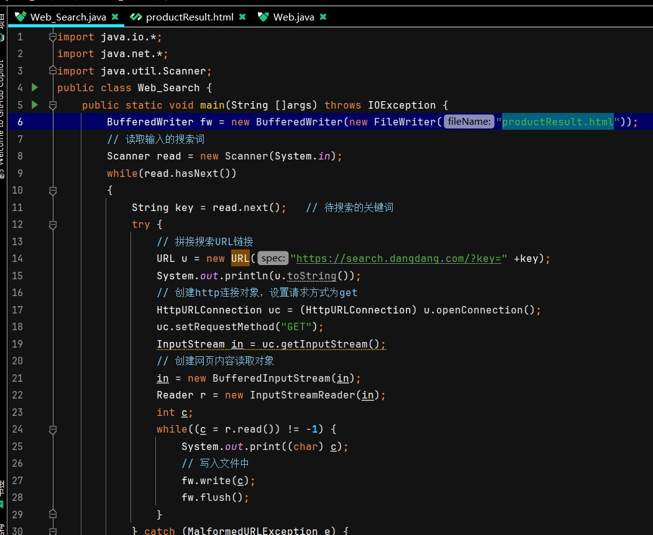
- 运行结果：
运行程序，输入“围城”进行搜索，输出的搜索链接如下图所示。
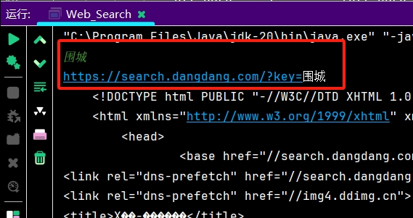
对应的网页内容下载输出如下图所示。
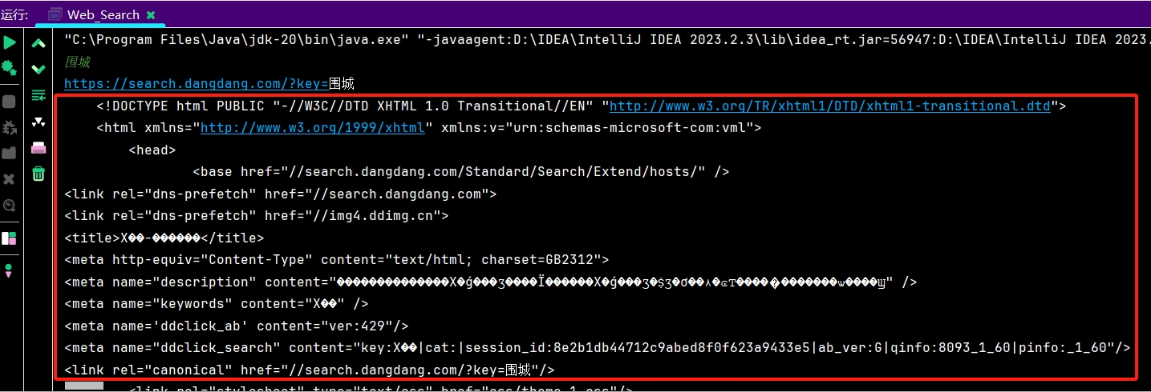
productResult.html文件的内容如下图所示。
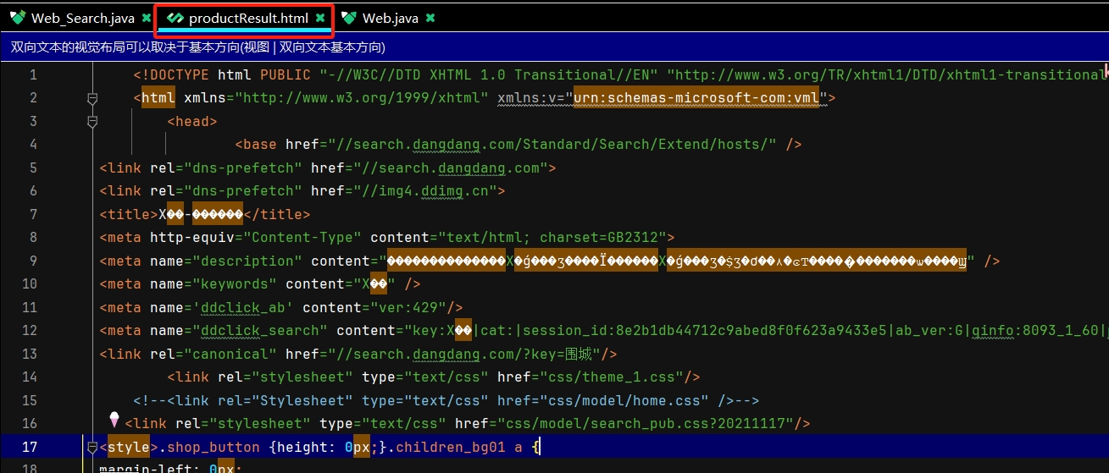
三、实验总结
（此处写你的过程，比如遇到的错误，以及解决方法，你的所想、所得）
- 在通过构建搜索URL时需要通过查看网页源代码，定位网页搜索框区域，根据相应的搜索方式拼接查询字符串以及设置请求方式。

- 在解析URL的端口时，如果URL中没有显示指明端口号，则通过getPort()方法得到的结果是-1；但可以通过getDefaultPort()查看该网站的默认端口号。

- 在通过IP地址方向解析域名时，往往会碰到通过getByName()方法解析失败的情况，是因为该IP地址对应的网站不允许用户通过IP地址来访问、查询。
四、成绩评定

指导教师批阅意见：

成绩评定：

指导教师签字：毛斐巧
年 月 日

